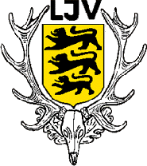
Meldung zu Brauchbarkeitsprüfungen
2026 der KJV-Mosbach

Am 10.10.2026 und am 17.10.2026 führt die KJV-Mosbach Brauchbarkeitsprüfungen nach der neuen Prüfungsordnung vom 01.04.2024 für max. 10 Hunde im Bereich Neunkirchen und Umgebung durch.
Geprüft wird: 1.1 Brauchbarkeit ausschließlich für Nachsuchen im Schalenwildrevier
Teilnehmer am Vorbereitungskurs haben Vorrang.
Die Übernachtfährten werden mit Schwarzwildschweiß gespritzt.
Das Nenngeld beträgt für Kursteilnehmer € 100 Euro. Für alle anderen Teilnehmer beträgt die Prüfungsgebühr € 200 Euro
Auskünfte und Anmeldung bei
Hundeobmann Reinhold Schirk
Tel. 06262-2811 oder 06262-91694-0
Mobil 0171-5153351
Anmeldeschluss: 15.09.2026

Hundeobmann : Reinhold Schirk, Dr. Hillengass-Str. 34a, 74858 Aglasterhausen; Tel.: 06262-2811 oder 06262-91694-0; Mobil : 0171-5153351

